2024年春季学期学学第一课
——装配式2201、高建2202、建工2208、建工2209安全教育主题班会

2024年2月28日至3月4日，伍漾老师所带班级装配式2201班、高建2202班、建工2208班、建工2209班，在各班自习教室开展了2024年春季学期开学第一课安全教育主题班会。此次班会邀请了潘丽珍老师、赵志强老师、黄大兖老师参加此次主题班会。
此次主题班会主要分成两个部分：在校大学生安全教育与心理健康教育。首先辅导员伍漾老师针对在校大学生的安全教育分成了消防安全教育、人生安全教育、食品与公共卫生安全教育、交通安全教育、网络安全教育、预防电信诈骗、校园贷款、传销等几个方面内容。辅导员主要针对近期发生的消防安全事件，例如南京市某小区的起火、贵州山火以及某地因电车充电导致消防安全事件，这类事件造成了人民生命财产安全，利用实际发生的案例来警醒同学们，提高消防安全意识，掌握自我保护的知识。其次，临近两会，也希望同学们以文明网民的形象迎接两会的到来。接着，就发生近期发生在同学们身边的食品安全事件、网络诈骗事件等，邀请同学们进行自己的经历分享，做到更好识别身边的电信网络诈骗，远离校园贷，保护好自己的财产。最后，辅导员老师叮嘱，春季是心理问题以及心理疾病的高发期，如果感觉到自己失眠、焦虑、恐惧、抑郁等任何方面的不适，可以随时求助老师，也可以预约学校的心理咨询老师。以尽快适应新学期的生活与学习。
此次班会的开展旨在提高同学们的安全意识，帮助同学们做好自我保护，识别身边的危险，保护自己的人身财产安全，以全新的状态进入新学期的学习与生活。通过此次班会，同学们都表示，会提高自己的安全防范意识。

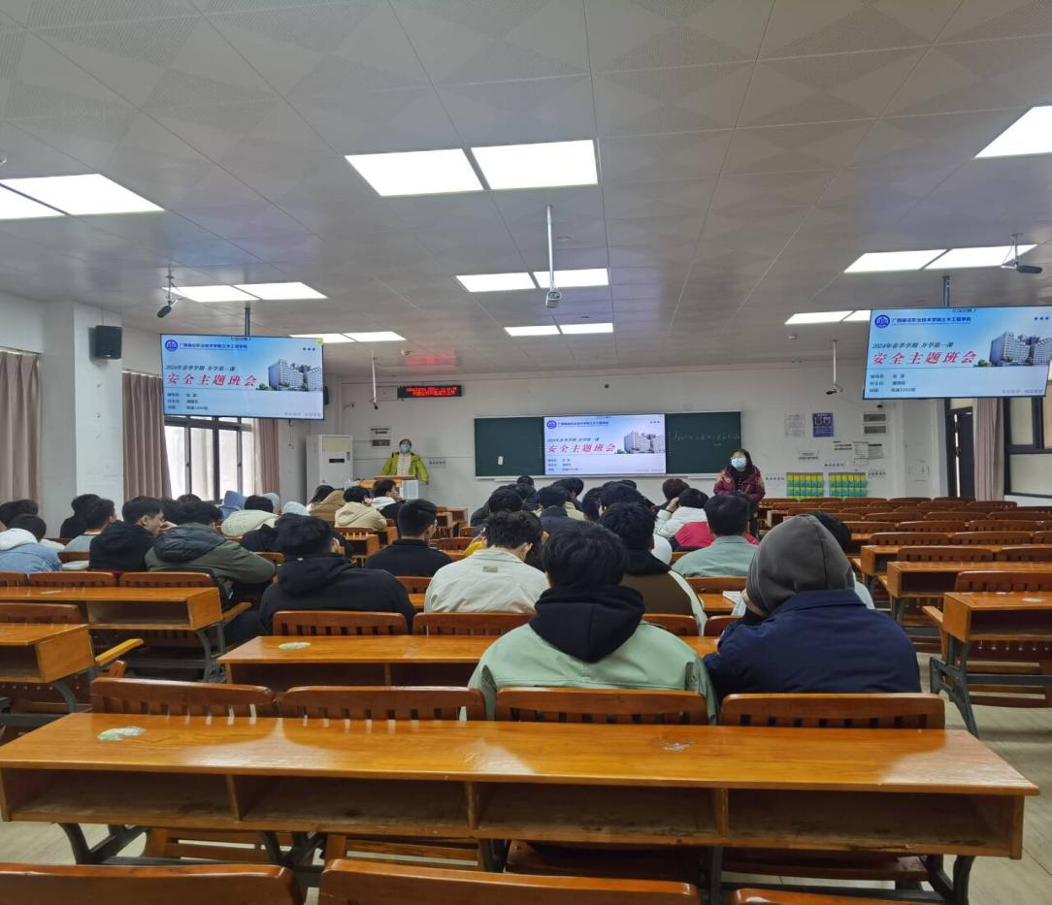
高建2202班
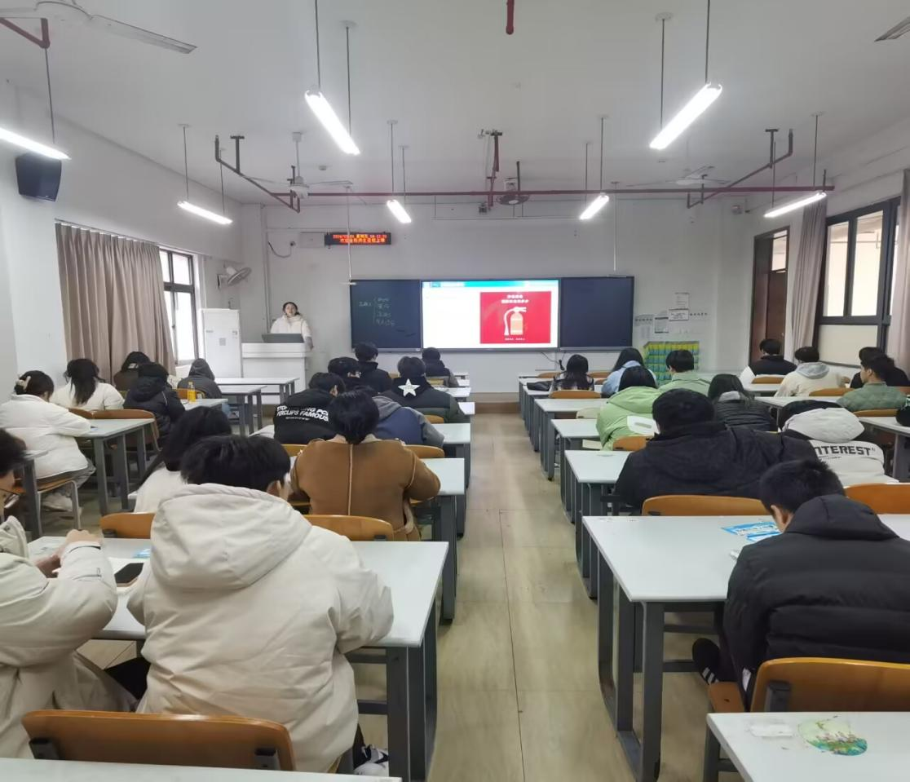
装配式2201班
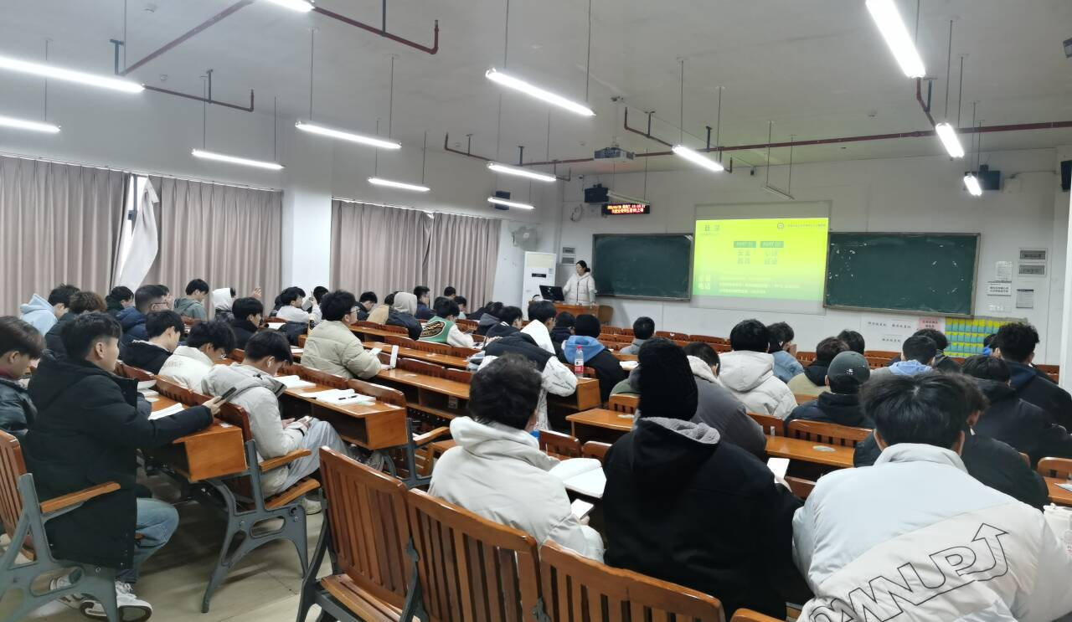
建工2208班

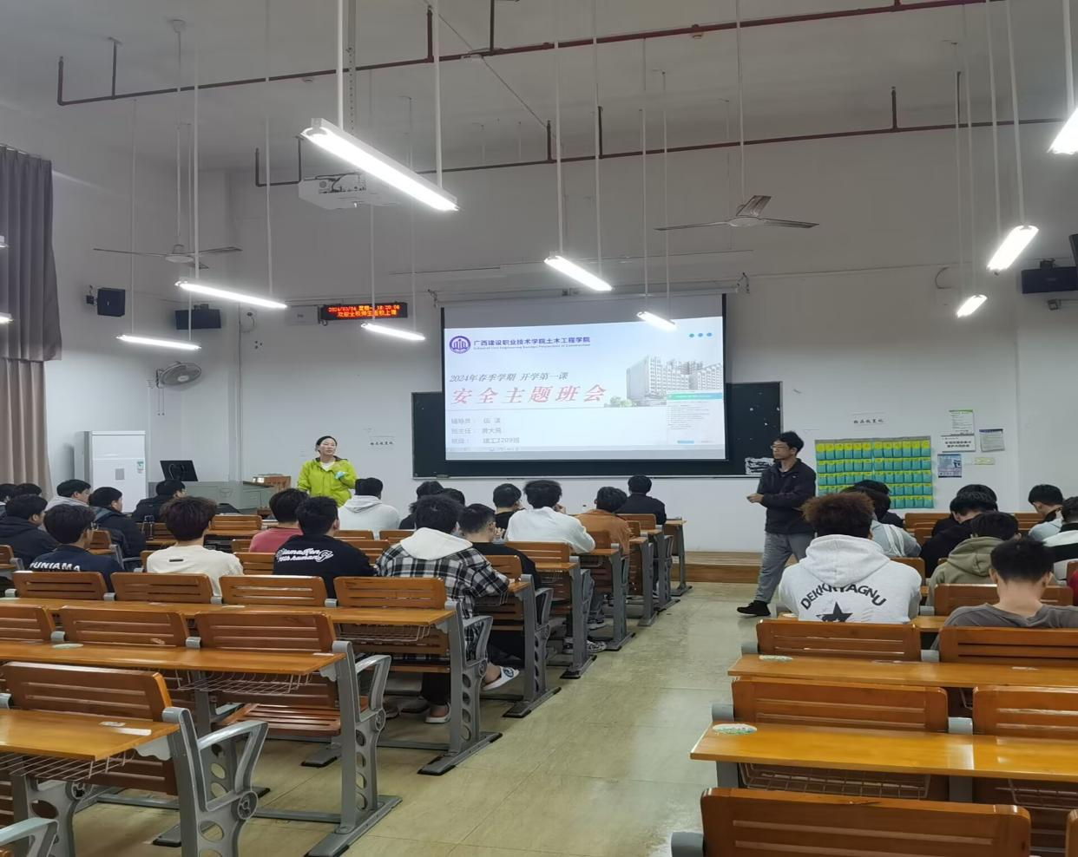
建工2209班

